МКОУ “КУРАХСКАЯ СРЕДНЯЯ ОБЩЕОБРАЗОВАТЕЛЬНАЯ ШКОЛА №2"

План- конспект открытого урока на тему: “Голубь - символ мира”

Подготовила: Бабаева Лариса Мажмудиновна,
учитель начальных классов

с. Курах, 2021

Пояснительная записка

Класс: 2 «Б»

1.Тема открытого урока «Голубь-символ мира». Данный урок проведен согласно графику проведения открытых учебных занятий в данном методическом объединении.

2. Цели урока:

Дидактические:

Познакомить учащихся с историей рождения символа «Голубь мира»;

Формирование у школьников патриотической позиции;

Развивающие:
- -Воспитывать уважение к родной истории, знанию.
- -Развитие коммуникативных навыков, умения взаимодействовать в группе сверстников;
- -Развитие творческого потенциала учащихся
- -Развитие мышления, памяти и внимания;

- Воспитательные:
- -Стремится к воспитанию уважения к истории, знанию, любовь к Родине;
- -Стремится воспитать чувство аккуратности, добросовестности.

3.Тип урока- урок комплексного применения знаний.

4.Форма проведения- нетрадиционная форма урока
5.Методические приемы: рассказ учителя, беседа, чтение, практическая часть.
6. На уроке были использованы следующие методы:
• словесные методы (рассказ учителя)
• наглядные методы (мультимедийная презентация, фрагмент из мастер-класса)
• проблемные методы (проблемные вопросы – почему именно голубь является символом мира)
• метод стимулирования и мотивации (мотивация –основа любой деятельности
• метод контроля и самоконтроля:
а) устный (работа в группах).

Методы обучения на уроке соответствовали характеру и содержанию учебного материала; материально-техническому обеспечению урока; индивидуальным особенностям, возможностям и обученности учащихся; бюджету времени.

7.На уроке были реализованы следующие принципы:
- доступности;
- наглядности;
- использование ИКТ;
- связь с реальной жизнью.

На уроке была создана благоприятная атмосфера доброжелательности и активного творческого труда. Ритм и темп урока были оптимальными, действия учителя и учащихся – завершенными. Завершающим этапом урока-турнира была оценка учителем результатов урока, подведение итогов, комментирование деятельности учащихся, вручение грамот.

8. Соблюдение СанПина

Контролирование во время занятий и перемен осанки учеников, проведение с ними физкультминуток и гимнастик для глаз;

Памятка для детей по профилактике заболеваний в школе;

Соблюдению санитарных правил.

Масочный режим

Длительность урока -45, проведен на 2 уроке.

Структура урока
Оглавление

1.Организационный момент 4
2.Что такое мир? 5
3.Немного из истории голубей 6
4.Физкультминутка “Буратино” 7
5.Игра: «Узнай птицу» 7
5.Стихотворения 7
6.Практическая часть “Изготовление объемного голубя” 8
8. Подведение итогов 10

ХОД УРОКА:

1.Организационный момент
- Здравствуйте, ребята! Как вы видите, сегодня у нас необычный урок. К нам пришли гости! Давайте еще раз поздороваемся с ними!
-Уважаемые гости! Я рада приветствовать вас в нашем классе. Возможно, есть классы и лучше, и краше, но пусть в нашем классе вам будет светло. Пусть будет уютно и очень легко! А вам, ребята, пусть сегодняшний урок принесёт радость общения. Успехов вам и удач! Пусть вам помогут сообразительность, смекалка и те знания, которые вы уже приобрели. Улыбнитесь, мы начинаем урок!

2.Что такое мир?
Не всегда наше сердце спокойно. Радио, телевидение, газеты приносят тревожные новости. То в одном, то в другом конце земного шара падают на землю бомбы, горят школы и больницы, гибнут сотни людей. Почему так происходит? Что мешает людям мирно жить?
- Как вы вообще понимаете слово мир? Что же мы подразумеваем под этим ёмким, коротким и таким важным словом? (ребята высказываются).
Вот так о мире написала в стихотворении девочка:

Я рисую слово МИР. Над землею солнце светит, На траве играют дети, речка синяя, а вот-

Пароход по ней плывет.
Вот дома- до неба прямо! Вот цветы, а это- мама,
Рядом с ней сестра моя... Слово МИР рисую я. (Диана Михайлова)

- Что же такое мир?
-Толковый словарь дает этому слову следующие определения:
- МИР – Вселенная, планета, земной шар, люди.
- МИР – дружеские связи, согласие между кем-либо, отсутствие войны; тишина, покой; соглашение о прекращении войны. И именно второе значение интересует нас сегодня.

3.Немного из истории голубей
Мир трудно построить, но еще труднее его сберечь. Мир очень хрупкий. Поэтому на стражу мира еще в 1949 году была официально принята маленькая хрупкая птица, которая с незапамятных времен и до сих пор является вестницей надежды, добра и любви. О какой птице, как вы думаете мы будем говорить?

В небе кружит птичек стая,
Стая, вовсе не простая!
Стаю эту ты не бей:
Стаю сизых … (голубей)
Правильно, о голубе! А почему именно голубь является символом мира?
Началось всё ещё с древних времён. У древних римлян еще до нашей эры существовала легенда о том, как голубки богини любви Венеры свили свое гнездо в шлеме бога войны Марса, и бог войны, чтобы не разрушать их гнездо, отказался от очередной кровопролитной затеи. Кроме того, с древних времен люди считали, что у голубя нет желчного пузыря, и поэтому он является чистым и добрым. Многие народности почитали его как священную птицу, символ плодородия.
А в 1949 году на Всемирном конгрессе мира, проходившем в Париже и в Праге, за символ взяли именно эту птицу с картины Пабло Пикассо, несущую в клюве оливковую ветвь. Художник был избран во Всемирный совет мира, награжден различными Международными премиями мира. Одного из своих голубей художник подарил первому космонавту - Юрию Алексеевичу Гагарину.
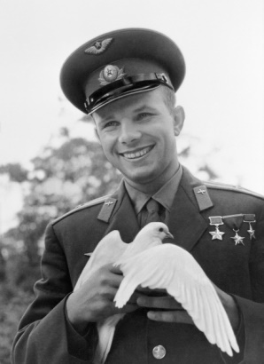
С тех пор голубь у многих народов стал олицетворять хорошие новости, мир — символ, который часто используется и в наше время. В Китае голубь является символом долголетия, верности, порядка, почтения к старшим, весны и сладострастия. В Древней Греции и Риме голубь символизировал любовь и обновление жизни, так как в мифах Зевса вскармливали голуби. Поэтому эмблемой Афины стал голубь с оливковой ветвью, как символ новой жизни.
- Так, что же несут голуби человечеству? (Мир, счастье, свободу, труд.)
- Голубь – птица хорошо нам знакомая. Голуби окружают нас повсюду. Они селятся рядом с людьми и в больших городах и в далеких селах. И над нашей школой кружат стаи голубей и воркуют под крышей. А что мы знаем о них? (Ответы детей: У голубей маленькая голова и плотное тело с мощной летательной мускулатурой. Клюв короткий. Когда голубь ищет корм, то кивает головой,
«клюёт» в такт шагам. Ноги у птиц короткие, но сильные, с цепкими пальцами, ведь многие из них прекрасно лазают по веткам. Пищу они собирают на земле. Но и летают эти птицы прекрасно - быстро, манёвренно. Вне сезона гнездования голуби могут собираться в очень большие стаи.)
-Кроме того, скорость, выносливость и умение находить дорогу домой в любых погодных условиях явилось бесценным качеством в организации голубиной почты. Скорость полета голубя от 60 до 100 км. в час. Например, за годы Великой Отечественной войны почтовыми голубями было доставлено более 15000 посланий. Голуби представляли собой такую угрозу для врага, что нацисты специально отдавали приказы снайперам отстреливать голубей. За укрывательство потенциальных "пернатых партизан" их хозяину было только одно наказание — смерть. Так погиб 14
-летний мальчик Витя Черевичкин, своей грудью прикрывший пернатых вестовых от расстрела.

4.Физкультминутка “Буратино”
-А сейчас давайте немного отдохнем. А затем мы снова наш урок начнем. Буратино потянулся, руки в стороны развел,
Раз - нагнулся, два - нагнулся, Ключик, видно, не нашел.
Чтобы ключик нам достать, нужно на носочки встать.
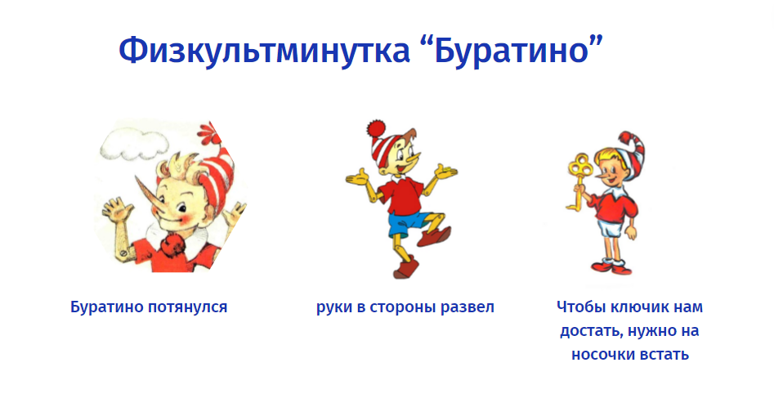

5.Игра: «Узнай птицу»
На слайде дети выбирают себе какой-либо вариант задания. И отвечают. Суть заключается в том, что дети быстро из набора букв должны догадаться, какой вид птицы им попался. {Собственно задание в презентации}.Слайд №6

5.Стихотворения

***
Птица мира и добра! Птица счастья и тепла! Эта птица- почтальон, не собьется с курса он. Он живет на площадях, на деревьях, и ветвях.

***
Есть порода — почту носит, А дворовый пищу просит. Этих бойких птиц люби! Символ мира — голуби!

***
Понравилась голубю булка моя. Уставились мы друг на друга. Какой попрошайка! - Подумала я, А голубь подумал: - Жадюга!

***
Летите, голуби, летите
По миру с добротой своей Несите, голуби, несите
Любовь всем людям поскорей! Сердца людей пусть потеплеют, В душе у всех растает лед.
Пусть мир наступит на планете И будет счастлив весь народ!

6.Практическая часть “Изготовление объемного голубя”
Основным материалом для изготовления голубя, является белая бумага, клей ножницы, деревянные шпажки. (Показ готового голубя) Слайд №7
Воспитанники, внимательно рассмотрев образец голубя, начинают выполнять работу.
- Бумажные шаблоны аккуратно вырезать, скругляя элементы хвоста и перьев.
- По пунктирным линиям нужно выполнить необходимые изгибы.
- Поверните заготовку наружу так, чтобы пунктирные линии были не видны. В результате загибов должна получиться объемная фигура голубя.
- Теперь самое время заняться хвостом. Нужно намазать клеем ПВА треугольник в области хвоста птицы и посадить голубя на хвост. В итоге у нас получился хвост красивой округлой формы.
- При желании можно сделать хвост приподнятым. С этой целью при помощи ножниц проведите быстрым движением вверх по перьям хвоста. Выполняйте это действие так, чтобы сохранить целостность хвоста, то есть не порвать бумагу. Если сомневаетесь в своих способностях, оставьте хвост без изменений
- Физкультминутка для отдыха глаз. Кроме того, проделываем упражнения для того, чтобы размять пальцы.
- Теперь склеиваем голову и грудь голубя.
- Теперь нужно обратить внимание на крылья птицы. Они у нас вырезаны отдельно и ждали своей очереди.
- Теперь поворачиваем крылья таким образом, чтобы пунктирные линии остались невидимыми и приклеиваем крылья к туловищу голубя посередине.

8. Подведение итогов
Рефлексия урока:
Итак, мы пришли к ответу, почему же именно День голубя мы сегодня празднуем, почему эта птица- символ мира?
-Голубь является символом мира, символом борьбы против войны и насилия, тревог и слёз из-за его чистого, невинного, доброго образа.
Воины наши мир отстояли, Мирный наш мир нам завещали. Будем достойны подвигов этих. Пусть будет мир на нашей планете!
- Наша задача сохранить и сберечь мир, не допустить раздоров и войны на нашей земле! Жить дружно и счастливо! Слайд №8,9.
-На этом наш урок завершен. Надеюсь, вам понравился наш урок. Благодарю вас, ребята, за работу, а гостей за внимание. Спасибо!

